**전쟁 발발 시**

**내 차에 일어나는 일**

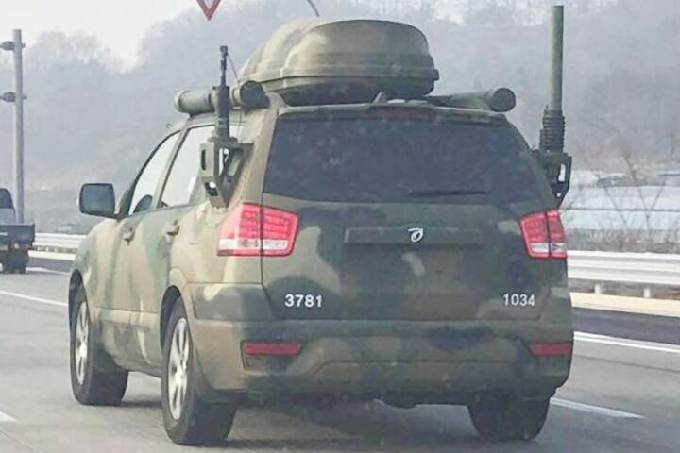

영화나 TV 드라마 속에서 등장하던 총알이 빗발치는 전쟁이 실제로 일어난다면 어떻게 될까? 상상만 하더라도 굉장히 참혹한 현장이 아닐 수 없다. 우리 삶에서 전쟁이라는 불미스러운 일은 절대로 일어나서는 안 될 것이다. 그러나 전쟁은 언제 일어날지 아무도 모르는 것이기 때문에, 대한민국의 군대는 우리 국민들을 위해 항상 헌신하며 근무하고 있다.

또한 국가비상사태인 전쟁이 일어난다면 전역을 한 예비역들도 동원되게 되는데, 전쟁에 동원되는 것은 사람만이 아니다. 바로 자동차 또한 전쟁에 참여하게 된다는데, 자동차가 어떤 식으로 전쟁에 동원되는 것인지 지금부터 알아보자.

**대부분 모르는**

**차량 동원령**

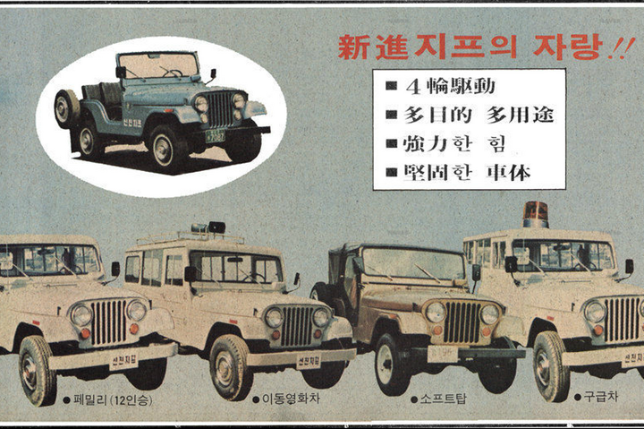

출처출처-경향신문

**차량 동원령의**

**역사적 배경**

벌써 50여 년이 훌쩍 지난 1969년 국가에서는 ‘차량 동원령’을 제정하였다. 이 ‘차량 동원령’이란, 말 그대로 전쟁 발발 시 차량을 군의 작전 수행을 위해 사용하는 것을 말한다. 이 법이 제정된 배경은 바로 당시 ‘신진 자동차’의 미국 지프차 수입 계획으로부터 시작되었다.

당시 정부는 미국 지프차 수입 허가를 내주는 대신 전쟁 발발 시 지프차를 작전 수행용으로 사용하게 하는 조건을 내밀었다. 이후 우리나라에는 ‘차량 동원령’이 실시되었다.



**차량 동원령을 거부한다면?**

헌법 제76조 2항에 대통령의 긴급명령에 대해 명시되어 있는데, 이 중에서 전시자원동원에 관한 법률을 찾아볼 수 있다. 그 내용은 ‘국가 안위에 관계되는 중대 교전 상태에 있어, 국방상의 목적을 위해 대통령은 국가동원 명령을 선포할 수 있다.’ 이와 같다.

법적으로 규정이 되어있기 때문에 만약 대통령이 동원령의 선포 이유와 기간 등의 명령을 하달했을 때, ‘중점 관리 대상 물자 지정 및 임무 고지서’ 명령을 어기면 7년 이하의 징역 혹은 20,000,000만 원 이하의 벌금형에 처하게 된다. 물론 차를 숨기는 행위 또한 동일한 형벌에 처하게 된다.

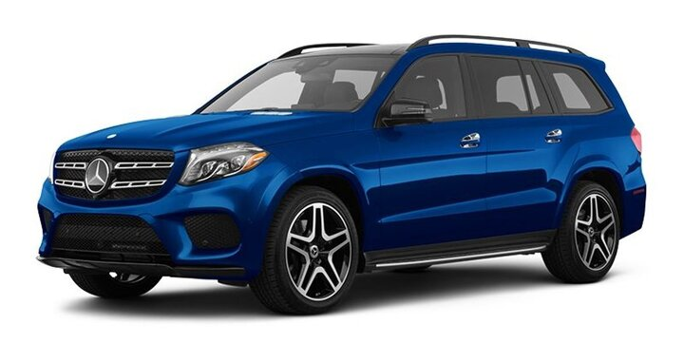

**동원되는 차의 종류와**

**보상은?**

전쟁이 일어나서 작전 수행을 위해 사용하게 될 차량은, 확실히 작전 수행을 하기에 적합한 차량이어야 할 것이다. 실제로 국토 교통부는 ‘중점 관리 대상 물자 지정 및 임무 고지서’ 통지는 SUV 차량과 승합 차, 버스, 박스 차량, 카고 등의 차량이 대상이 된다고 답변했다.

전쟁시 몇 대의 차량이 대상이 되는지 등의 규모는 국가기밀사항이기 때문에, 명확히는 알 수 없다. 하지만 전쟁 발발 시 가장 적합한 차량을 선정하라면, 당연히 SUV 같은 차량이 인원이나 물자 수송에 훨씬 유리하게 사용될 것이다.

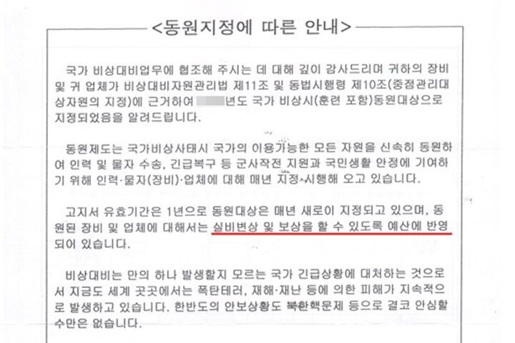

출처실제 안내문

그렇다면 동원된 자동차가 파손되는 등 각종 피해를 본 경우에는 어떻게 될까? 사실 운전자의 가장 큰 걱정은 바로 이것 일 것이다. 전쟁은 언제 끝날지 모르는 것이기 때문에, 전쟁이 끝난 후 내 차를 반납 받을 수 있는지, 파손된 것은 어떻게 보상을 받을지가 가장 신경 쓰일 것이다.

다행히도 이 문제에 대해서는, 동원된 장비 및 업체에 대해서는 실비변상 및 보상을 할 수 있도록 국가가 예산을 편성한다고 한다.

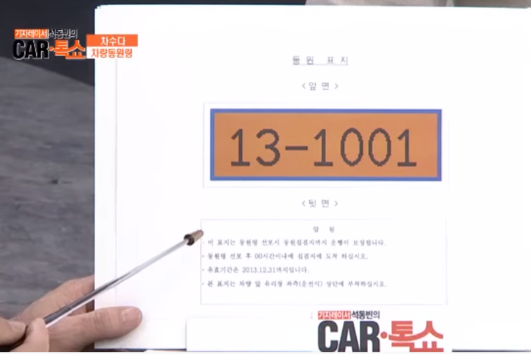

출처출처-채널A 카톡쇼

**고지서를 받았다면?**

만약에 실제로 차량으로 중점 관리 대상 물자 지정이 되었다면, 운전자는 동원 표지판을 부착하여서 집결지로 이동해야 한다. 이때 운전자의 차량은 ‘통행 우선권’을 필히 보장받게 된다.

만약 집결지로 향하지 않을 시 앞서 언급한 대로 형벌을 피할 수 없게 된다. 또한 차량을 정비하는 업체 또한 ‘기술인력동원’이라는 명목하에 함께 동원된다고 한다.

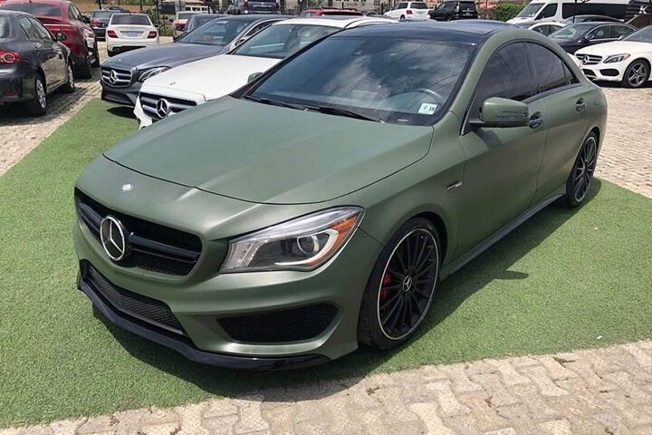

**국가의 부름과**

**개인 자산과의 괴리**

사실 차량 동원령에 지정되는 자동차는, 국가의 상태와 필요에 의해 더 늘어날 수도 있고 줄어들 수도 있다. 국가는 평소 필요한 만큼의 국방자원을 항상 보유하고 있지만, 만일의 사태에 대비해서 차량 동원령을 실시하는 것이다.

또한 몇몇 사람들은 차량이 두 대씩 있는 경우에서 선정을 우선시해야 한다고 주장한다. 실제로 전시상황에 도로가 통제되는 상황에도 차량은 피난 수단으로 사용할 수도 있기 때문에, 하나밖에 없는 차량을 동원해 가는 것은 금전적 보상으로만 해결할 수는 없을 것이다.

출처 : <https://1boon.kakao.com/>